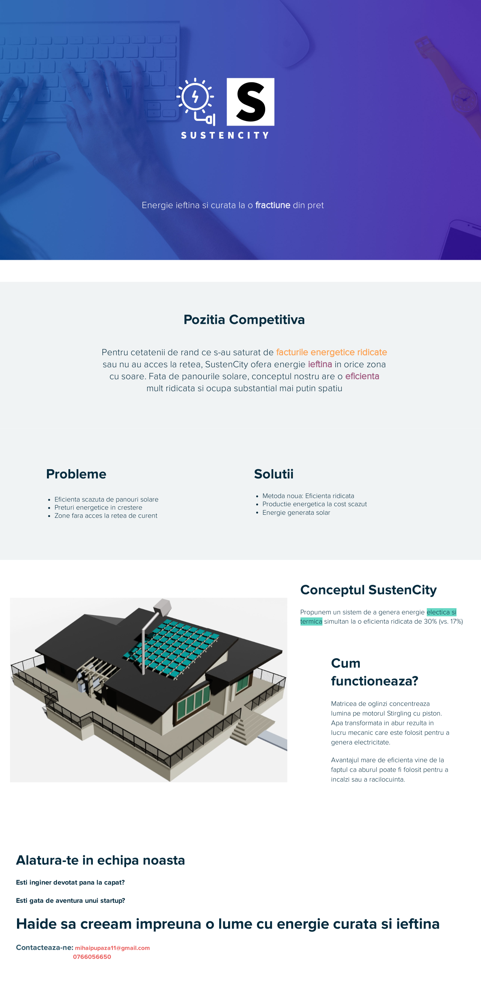

Contacteaza-ne: [mihaipupaza11@gmail.com](mailto:mihaipupaza11@gmail.com)

0766 056 650



* Esti cunoscator in inginerie mecanica, fizica si MatLab?
* Esti gata sa creezi o lume cu energie mai ieftina si verde?

SusteinCity este un start-up in formare. Dezvoltam o solutie pentru a genera energie ieftina si verde printr-un sistem CSP (concentrated solar power) la scara unei locuinte. Este vorba de o matrice de oglinzi ce concentreaza razele de soare pe un motor stirling, iar sistemul pe care il dezvoltam este capabil sa produca energie electrica si terminca la o eficienta mai mare fata de panourile solare.

* Ti-am pregatit un rezumat scurt a intregului proiect, aici:

<https://drive.google.com/file/d/11T1vWcj1w8smVVMndxvfqsKff13DLIn0/view?usp=sharing>

**Haide sa lucrezi cu noi la construirea urmatorului pas in industria energetica!**

**Innovation Labs 2022 – Câștigători HACKATHON** - <http://avizier.upt.ro/?p=6927>